2006-2007 EĞİTİM-ÖĞRETİM YILI
6/A SINIFI FEN VE TEKNOLOJİ DERSİ
I. DÖNEM 3. YAZILI YOKLAMA

ADI:
SOYADI: NUMARASI:
TARİH:

A) AŞAĞIDAKİ SORULARI BOŞ BIRAKILAN ALANLARA CEVAPLAYINIZ. (5x9=45 PUAN)
1. Basit bir elektrik devresi çizerek aşağıdaki tabloda verilen maddelerden hangisini bağlantı kablolarının yerine geçirirsek lamba yanar belirtiniz.(Tabloda ilgili yerlere √ işareti koyunuz.)
 | Lamba yanar | Lamba yanmaz
Tuzlu su
Tahta cetvel
Plastik bardak
Saf su
Gümüş kolye
Bakır tas

2. Evinizde 3 yaşında olan bir kardeşiniz olduğunu düşününüz. Onu elektrik çarpmalarından korumak için almanız gereken önlemlerden 3 tanesini yazınız.

3. Elektrik çarpmalarından korunmada yalıtkan maddelerden nasıl yararlanılır? 3 örnek vererek açıklayınız.

4. 1-------O------ 2
10 N
A
20 N
15 N
Şekildeki A cismine üç tane kuvvet etki etmiştir. A) Net kuvvet nedir? B) Kuvvet hangi yöne hareket eder?

5. Tabloda verilen değerlere göre yol-zaman grafiği çiziniz.
Zaman (s) | 0 | 1 | 2 | 3 | 4 | 5
Yol (m) | 0 | 30 | 60 | 90 | 120 | 150
Yol (m)

Zaman (s)

B) AŞAĞIDAKİ SEÇENEKLERDEN DOĞRU OLANI İŞARETLEYİNİZ. (5x5= 25 PUAN)
Araçlar | Alınan yol (km) | Geçen zaman (h) | Sürat (km/h)
otomobil | 160 | 2
kamyon | 120 | 2
traktör | 120 |  | 20
otobüs |  | 3 | 80
(1. ,2. ve 3. soruları tabloya göre yapınız.)
1. Hangi araçların sürati eşittir?

a)otomobil-kamyon b)otobüs-kamyon
c)traktör-otobüs d)otomobil-otobüs

2. En fazla yol alan hangi araçtır?

a)kamyon b)otobüs c)traktör d)otomobil

3. En fazla sürede hareket eden araç hangisidir?

a)traktör b)otomobil c)kamyon d)otobüs

4. Aşağıdakilerden hangisi çimlenme için gerekli koşullardan değildir?
a)su b)rüzgar c)hava d)sıcaklık

5. Aşağıdakilerden hangisi kuvveti ölçen alettir?
a) termometre b) kalorimetre c) dinamometre d)eşit kollu terazi
C) AŞAĞIDAKİ İFADELERİN KARŞILIĞI OLAN KAVRAMLARI BELİRLEYEREK BULMACAYI TAMAMLAYINIZ. (10X2=20 PUAN)
YUKARIDAN AŞAĞIYA
1.Elektriği iletmeyen maddelere…………. maddeler denir.
2.Maddenin en fazla sıkıştırılabilen hali.
3.Protein sentezi yapan organel.
4.Elektriği ileten maddelere …………….. maddeler denir.
5. Bir maddeyi Dünya’dan Ay’a götürdüğümüzde değişen özelliği.
SOLDAN SAĞA
1.Madde taşınmasında görevli organel.
2.Maddelerin kimliklerini kaybedip değişerek başka madde ya da maddelere dönüştüğü değişime …………….. değişim denir.
3. Aynı cins atomlardan oluşan saf madde.
4.Maddenin en düzenli, tanecikleri arasında en az boşluk bulunan hali.
5.Hareketli bir cismin sahip olduğu enerjiye ……………enerjisi denir.

1
2
4
3
1
5
2
3
4
5
D) KUTUCUKLARDA VERİLEN KAVRAMLARI AŞAĞIDAKİ İFADELERDEN UYGUN OLANI İLE EŞLEŞTİRİNİZ. (10X1=10 PUAN)

1. Öteleme hareketi | 2. Akma özelliği | 3. Dengelenmiş kuvvetler | 4. Bağlantı kabloları | 5. Genleşme | 6. Democritus
7. Mumun erimesi | 8. Deve | 9. Döl yolu | 10. Deve kuşu | 11. Çocukluk dönemi | 12. Bebeklik dönemi
- Basit bir elektrik devresinde elektrik enerjisinin devrenin bir ucundan diğer ucuna iletilmesini sağlayan devre elemanı. (……...)
- Atom sözcüğünü ilk ortaya atan bilim adamı. (……...)
- Doğurarak çoğalan bir hayvan. (……...)
- Fiziksel bir değişimdir. (……...)
- Gazlar ve sıvıların sahip olduğu fakat katıların sahip olmadığı özellik. (……...)
- Maddeyi oluşturan tanecikler arası boşluğun artmasına sebep olan özellik …………..dır. (……...)
- Bir cisme etki eden net kuvvet sıfırsa cisim ……………………………….. etkisindedir. (……...)
- Gaz ve sıvı moleküllerinin akma özelliğine sahip olmasını ……………………………….. sağlar. (……...)
- Döl yatağından annenin vücudunun dışına uzanan esnek kanal. (……...)
- Tamamen yetişkinlere bağımlı olunan ve bir yıl boyunca vücudun kontrol edilmesi, emekleme, yürüme, konuşma gibi özelliklerin öğrenildiği dönem. (……...)

*Sınav süresi 40 dakikadır. 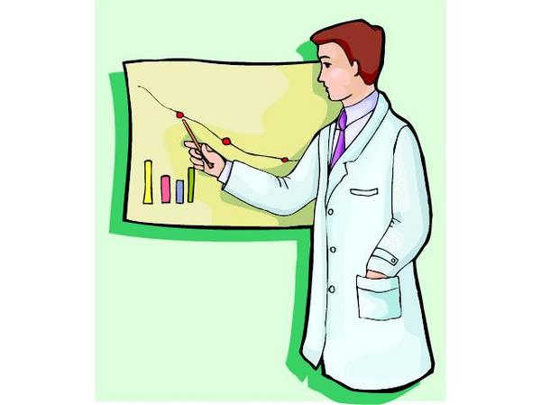 Damla ERMİŞ
BAŞARILAR… Fen ve Teknoloji Öğretmeni

